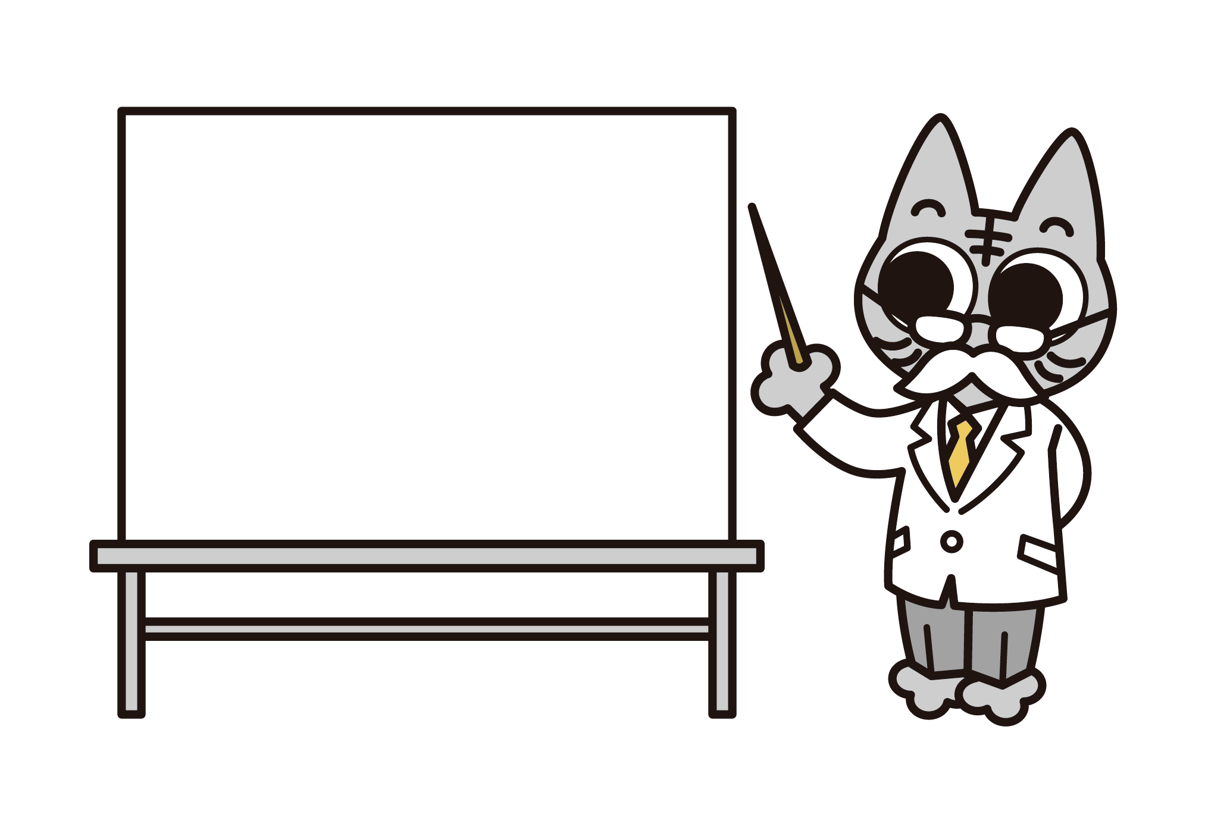
教員向け出前講座のご案内
無料

「消費者教育と言われても、どんな授業をすればよいのかイメージがわかない」
「県から冊子が届くが配付するだけで活用していない」などのお悩みはありませんか？
成年年齢を１８歳に引き下げる改正民法の施行により、2022年４月から１８歳～１９歳の方々は、親の同意がなくても契約を結ぶことが可能となりました。これにより若者の消費者被害の増加が懸念されることから、消費者教育の充実が急務です。
消費生活課では、消費者教育に関する出前講座を行っています。オンラインでの開催もできますので、ぜひ、この出前講座を活用してみませんか？

テーマ・内容は
ご相談ください！
【教員向け 出前講座の活用例 】
教員が集まる会場に講師を派遣します！！
【テーマ例】
・消費者トラブルの現状
～スマホ・ＳＮＳ等の若者が巻き込まれやすいトラブルの事例と対策について～
・社会に出たばかりの若者が狙われる！悪質商法 ～若者を狙った消費者トラブルと対策～
・環境教育、食育などと連携したテーマ設定(賞味期限と食品ロス、エシカル消費の教育等）
・アクティブ・ラーニングの視点からの指導方法や教材の紹介
・消費者の権利と責任 ～消費行動が社会に与える影響、消費者の役割について～
・金銭教育 ～ゲームでお金の使い方を考えよう～

【 その他 】
講師の交通費、謝金は不要です！
実績豊富な
公益社団法人日本消費生活
アドバイザー・コンサルタント
・相談員協会、

オンライン（Zoom）での受講もできます！
一般社団法人エシカル協会
の講師等を派遣します！

～お申し込み方法～

開催希望日の２か月前までに「教員向け出前講座 講師派遣申請書」を
下記メールアドレスにメールで提出してください！

☆送付先：県消費生活課 E-mail：syouhi@pref.fukushima.lg.jp

※ご希望の日程によっては対応できない場合があります
※最寄り駅まで送迎のお願いをする場合があります
【お問い合わせ】福島県消費生活課（福島県消費生活センター）
普及・啓発担当 ☎０２４－５２１－７７３６

ⒸKANAGAWA2013

教員向け出前講座 講師派遣申請書

令和 年 月 日
福島県消費生活課長 あて
（FAX 024-521-7982）
（メールアドレス syouhi@pref.fukushima.lg.jp）
申込者
学校名：
所在地：
電話番号：
FAX番号：
メールアドレス：
担当者名：

開催希望日時 | 第１希望 年 月 日（ ）  時 分 ～ 時 分
第２希望 年 月 日（ ）
時 分 ～ 時 分
開催場所 | 住所：〒
 | 電話：
対象者・人数 |  | 人
テーマ
その他 | ・いす（ 有・無 ） ・机（ 有・無 ）  ・講師用駐車場（ 有・無 ） ・ホワイトボードや黒板（ 有・無 ）  ・DVD再生機器（ 有・無 ） ・投影用プロジェクター（ 有・無 ）  会場設備について、あてはまるものを〇で囲んでください

